Муниципальное бюджетное дошкольное образовательное учреждение

детский сад комбинированного вида № 1 муниципального образования

Тимашевский район

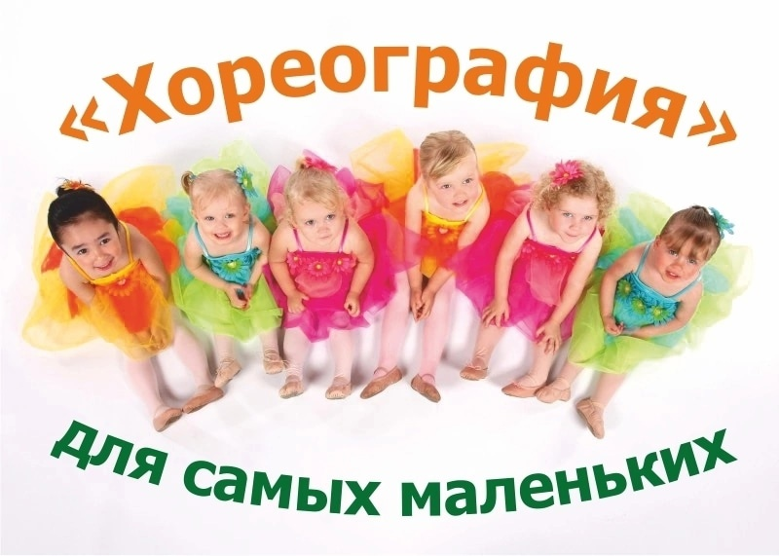

Методические рекомендации

Автор: педагог дополнительного

образования МБДОУ д/с № 1

Таранец Валентина Ивановна

г.Тимашевск

2023 г.

Пояснительная записка

В современном обществе проблемы здоровья становятся все острее и острее, несмотря на стремительное развитие науки и медицины. Причин этому множество. Главное не столько знать о них, сколько попытатьсяустранить или минимизировать их влияние.

Первое, с чем мы сталкиваемся – это слабое физическое развитие детей при поступлении в детский сад. Общая картина такова: дети испытывают «двигательный дефицит», то есть количество движений, проводимых ими в течение дня, ниже возрастной нормы, задерживается возрастное развитие быстроты, ловкости, координации движений, выносливости, гибкости и силы.

Сохранение и укрепление здоровья дошкольников - одна из актуальнейших проблем нашего времени.

Здоровье является естественной, абсолютной ценностью. Это основа жизни человека, необходимое условие полноты реализации человеком своих жизненных смыслов.

Танцевально-игровая гимнастика «Са-Фи-Данс» позволяет решать задачи физического, музыкально-ритмического, эстетического, и, в целом, психического развития детей.

Во ФГОС ДО прописаны требования к результатам освоения Программы – это целевые ориентиры:

* У ребенка развита крупная и мелкая моторика; он подвижен, вынослив, владеет основными движениями, может контролировать свои движения и управлять ими.
* Имеет начальные представления о ЗОЖ.
* Воспринимает ЗОЖ как ценность.

Эти целевые ориентиры по «Физическому развитию», обозначенные в ФГОС ДО, являются общими для всего образовательного пространства в Российской Федерации.

**Направленность программы –**художественная. Содержание способствует развитию художественно-эстетического вкуса, художественных способ­ностей и склонностей к искусству танца, творческого подхода, эмоционального восприятия и образного мышления, под­готовки личности к постижению великого мира хореографии, форми­рованию стремления к воссозданию чувственного образа воспри­нимаемого мира.

**Вид программы** – модифицированная.

За основу выбраны программы:

- программа «Ритмика и танец» Овчиникова Е.В.

- программа «Са-Фи-Данс» Кадочникова А.В.

Из данных программ взяты главные разделы: танцевально-ритмическая гимнастика, игропластика, основы классического, народного и современного танца, а также постановочная деятельность.

**Новизна**данной программы заключается в интеграции таких направлений, как ритмика, музыка, пластика, сценическое движение. Содержание тем адаптировано для дошкольного возраста.

**Актуальность**данной общеобразовательной программы носит интегрированный характер, выполняя главную задачу предмета – освоение обучающимися практических умений, Старший дошкольный возраст является благоприятным для формирования практически всего спектра двигательных способностей. В этот период закладываются основы культуры движений, успешно осваиваются ранее неизвестные упражнения, приобретаются новые двигательные навыки. Почти все показатели двигательных способностей ребенка демонстрируют высокие темпы прироста. Наиболее интенсивное увеличение наблюдается в показателях координации движений, гибкости, функции равновесия. Одной из важнейших задач физического воспитания является развитие двигательной функции и умение управлять своими движениями. Как известно, эффективность этого процесса в значительной степени обеспечивают двигательно-координационные способности, которые одновременно оказывают существенное влияние и на умственное развитие ребенка.

От чего же зависит здоровье ребенка? Статистика утверждает, что на 20% от наследственных факторов, на 20% от условий внешней среды, т. е, экологии, на 10% - от деятельности системы здравоохранения, а на 50% - от самого человека, от того образа жизни, который он ведет. Если на первые 50% здоровья мы, воспитатели, повлиять не можем, то другие 50% мы можем и должны дать нашим воспитанникам.

**Педагогическая целесообразность программы**обусловлена возможностью обучающихся использовать и совершенствовать полученные знания и навыки по программе «Ритмика и танец» во время концертной деятельности студии театра моды.

**Цель программы:** развитие ловкости и координационных способностей, двигательного спектра и танцевального творчества детей старшего дошкольного возраста, посредством ритмики.

**Задачи:**

Образовательные: помогать ребенку овладевать танцевально-игровой деятельностью: формировать умения связывать танцевальные движения с ритмом    музыки; формировать умения согласовывать движения с текстом и музыкой; систематизировать умения менять движения в связи с изменениями динамики звучания музыки; формировать представление о возможностях пластики для передачи различных эмоциональных состояний.

Развивающие: развивать мышечную силу, гибкость, выносливость, скоростно-силовые и координационные способности; развивать двигательные качества и умения (двигаться в соответствии с ярко выраженным характером музыки); развивать умение ориентироваться в пространстве

 Воспитательные: воспитывать доброжелательное отношение к танцам, музыке; воспитывать эстетические качества детей

Игровые: развитие творческого самовыражения; воспитывать умения эмоционального выражения, раскрепощённости в движениях

Оздоровительные: способствовать профилактике плоскостопия; способствовать формированию правильной осанки; способствовать оптимизации рост и развития опорно-двигательного аппарата; способствовать развитию функциональному совершенствованию органов дыхания, кровообращения, сердечно-сосудистой и нервной системы организма.

**Отличительные особенности программы**«Ритмика и танец» выявляются в организации практических занятий с воспитанниками, где акцент ставится на результат творческой деятельности в процессе создания концертных номеров.

**Количество детей в группе:**10 – 12 человек.

**Срок реализации программы**– 3 года.

Считают благоприятным временем развития координационных способностей возраст от 5 до 7 лет. На шестом году жизни ребёнок физически крепнет, становится более подвижным, успешно овладевает основными движениями, у него хорошая координация движений при ходьбе, беге, прыжках. Выполнение физических упражнений под музыку является наиболее эффективной формой создания у детей правильного понимания характера движений. Для дошкольного возраста упражнения, выполненные с музыкальным сопровождением, являются основными, базовыми при овладевании двигательной культурой.

При подборе упражнений, а далее занятий необходимо учитывать возрастные нагрузки.

Возрастные нагрузки.

5-6 лет.

Возрастные особенности детей позволяют усложнить материал. Психологические особенности позволяют ребенку лучше координировать свои действия с партнером, у детей возрастает способность к сочинению, фантазии, комбинации различных движений. Поэтому основным направлением в работе с детьми старшего возраста становится взаимодействие нескольких персонажей, комбинации нескольких движений и перестроений. Задачей педагога является формирование способов отношений с несколькими персонажами, развитие умений понимать их, передавать один и тот же образ в разных настроениях, в разном характере, формировать способы комбинации различных танцевальных движений и перестроений. Детям предлагаются более сложные композиции, яркие, контрастные музыкальные произведения для восприятия и передачи музыкального образа, предлагаются более сложные схемы перестроений, комбинации танцевальных движений.

6 – 7 лет.

Возрастные особенности детей позволяют осваивать сложные по координации движения,  
понимать сложные перестроения, чувствовать партнера и взаимодействовать друг с другом, при этом контролировать качество исполнение движения. Психологические особенности позволяют самостоятельно придумывать новые образы, интерпретировать знакомые образы, передавать их взаимодействие. Дети подготовительной группы способны к самостоятельному сочинению небольших танцевальных композиций с перестроением и комбинацией танцевальных движений. Задачей педагога на данном этапе остается формирование способов отношений между партнерами, восприятия и передачи музыкальных образов с оттенками их настроения и характера, образно-пластического взаимодействия между несколькими партнерами. На данном этапе педагог создает детям как можно больше условий для самостоятельного творчества.

Таким образом, современная ритмическая гимнастика - это самостоятельный вид гимнастики с характерной методикой и правилами организации занятий. Правильное построение комплексов ритмической гимнастики для детей разного возраста позволяет всесторонне воздействовать на детский организм. В старшем дошкольном возрасте у ребенка происходит изменения всех систем организма, этот возраст наиболее благоприятен для формирования у детей практически всех физических качеств и координационных способностей, реализуемых в двигательной активности. В этом возрасте происходит “закладка фундамента” для развития координационных способностей, а также приобретение знаний, умений и навыков при выполнении упражнений на координацию.

**Целевые ориентиры на этапе завершения обучения по программе «Ритмика и танец»:**

- овладение умениями правильно выполнять простейшие танцевально-ритмические упражнения;

- развитие чувства ритма, музыкального слуха.

**Педагогическая диагностика знаний и умений обучающихся**

В период реализации дополнительной общеобразовательной программы «Ритмика и танец» проводится диагностикауровня освоения содержания учебного материала обучающимися.

**Критерии диагностики**

В ходе диагностики у обучающихся отслеживаются следующие побуждения, знания, представления, умения:

1. ***Овладение теоретическими навыками:***различать понятия «ритмика» и «танец», а также знать начальную терминологию хореографического искусства (линия, круг, диагональ, поклон-приветствие, галоп, подскоки, прыжки и т.д.).

2. ***Танцевально-ритмические движения:***

- умение ритмично двигаться под музыку;

- умение передавать через движения характер музыки, её эмоционально-образное содержание;

- умение ориентироваться в пространстве, выполнять простейшие перестроения;

- умение переходить от умеренного к быстрому или медленному темпу;

- умение менять движения в соответствии с музыкальными фразами;

- умение исполнять танцевальные движения (поочерёдное выбрасывание ног вперёд в прыжке, приставной шаг с приседанием, с продвижением вперёд, кружении, приседание с выставлением ноги вперёд).

3. ***Развитие танцевально-игрового творчества:***

- умение работать в коллективе и в паре;

- умение передавать образы (зверей, птиц, растений) в танце, игре;

- составление образов в танцевальной композиции.

Ниже представлены игры, которые используются в работе с дошкольниками.

***Игра «Вперёд 4 шага»***

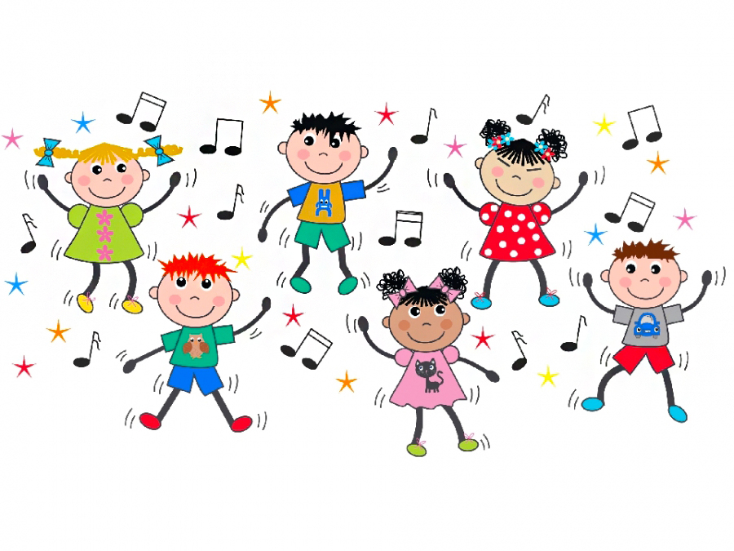

Вперед 4 шага, назад 4 шага

Ручками похлопаем, ножками потопаем

Глазками мигаем…

Количество детей (любое). Дети повторяют за педагогом.

***Игра «Делай как я»***

Все становятся в круг, ведущий в центре показывает любые движения, а игроки повторяют. Музыка меняется – движения меняются.

***Игра «Ручеек»***

Выбирается **водящий**, остальные делятся на **пары**, желательно разнополые, и сцепляют руки.

Пары встают дуг за другом, образуя **коридор** и поднимая руки вверх.

Водящий входит в образованный коридор с одного конца и двигается в другой конец коридора, по дороге выбирая себе **пару.**

Он берет понравившегося ему человека за руку, расцепляя стоящуюпару. Новая **пара**вместе идет в конец «**ручейка»** и встает там, подняв руки вверх.

Освободившийся игрок становится **водящим**, идет в начало «**ручейка**»и заходит в **коридор**, выбирая себе человека для **пары** и так далее

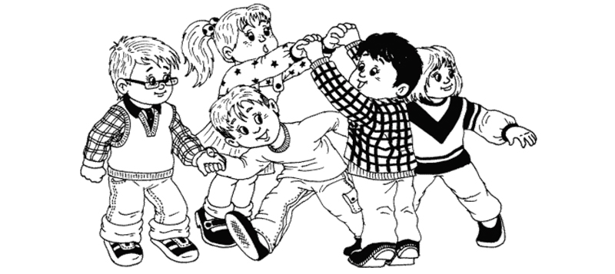

***Игра «Встаньте в круг парами»***

Звучит музыка, дети танцуют произвольно. Музыка останавливается, все перестраиваются парами в новом составе.

***Игра «Большая прогулка»***

8 игроков становятся парами по кругу. Ведущий показывает движения. Взявшись за руки, пары идут 6 шагов, на 7-8 шаг поворачиваются друг к другу лицом. Шагают влево под счет «раз-два-три-четыре» с правой ноги, а с левой ноги они подходят к соседу.

***Игра «Если весело живется делай так»***

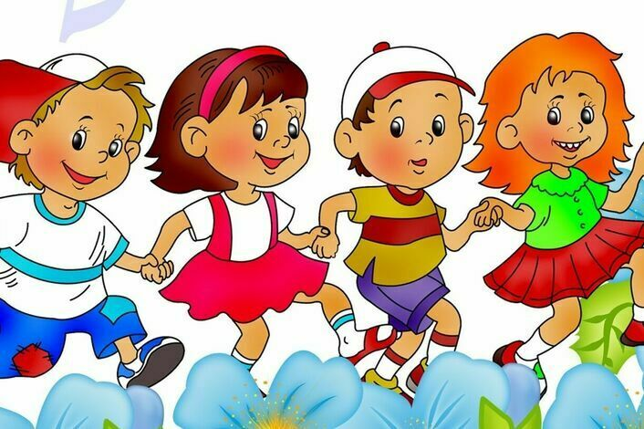

Ведущий поет и показывает движение, что нужно делать, а игроки повторяют:

Если весело живется делай так – 2 раза повтор (в это время показываются движение)

Если весело живется, делай так

Если весело живется пусть, нам солнце улыбнется

Если весело живется делай так

Ведущий меняется.

***Игра «Лавата»***

Количество участников четное. Участники встают в круг. Ведущая задает вопрос: «Наши уши хороши?» Ответ детей – да. «А у соседа лучше». Все берут за уши соседа и дружно танцуют по кругу. Поют: «Мы танцуем от души, от души, наши уши хороши-хороши». Ведущий называет другие части тела (руки, колени, голова) и тд.

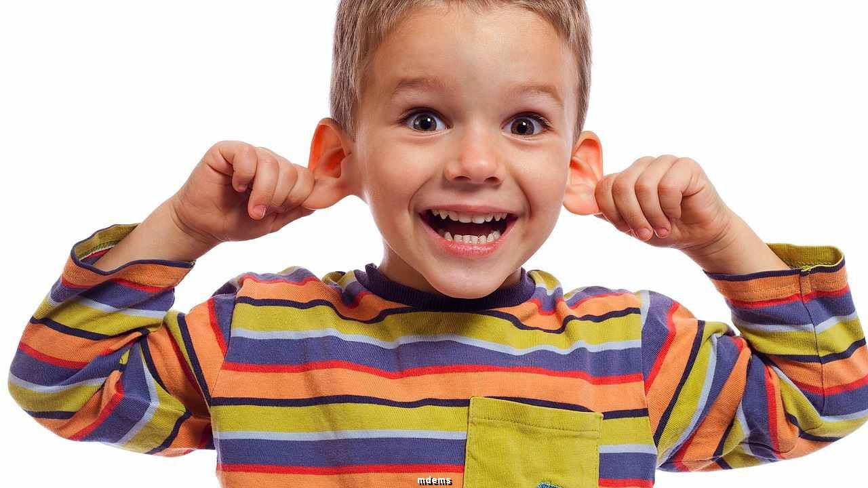

***Игра «Как мы умеем танцевать»***

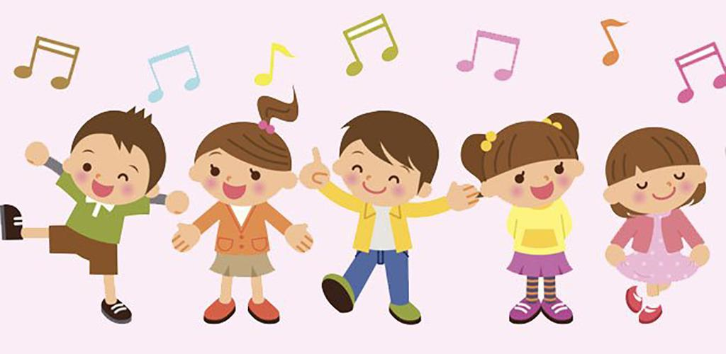

Количество игроков от 5 человек. Участники выстраиваются в ряд, включается музыка, желательно подвижная. Игроки танцуют, в это время двое детей натягивают веревку и идут в сторону танцующих. Задача игроков перешагивать веревку не задевая ее, которую с каждым разом поднимают выше и выше. Тот участник, который продержится дольше всех, является победителем.

Игра обычно проводится в начале занятий и может быть частью ритмической гимнастики. Ребенок в игре моделируют свое отношение с окружающим миром, проигрывает различные ситуации. В одних – он лидер, в других -уступает, осуществляет совместную деятельность с другими детьми. Правильное использование игры можно многого добиться воспитания детей.

**Критерии определения уровня усвоения программы обучающимися**

***Высокий уровень:***побуждения устойчивые; знания и представления четкие, содержательные, системные; практические упражнения выполняет  самостоятельно.

***Средний уровень:***побуждения не устойчивые; знания и представления четкие, краткие; практические упражнения выполняет с помощью взрослого.

***Низкий уровень:***побуждения ситуативные; знания и представления отрывочные, фрагментарные; практические упражнения выполняет в общей деятельности с помощью взрослого.

**Личностные достижения обучающихся характеризуются проявлением:**

- инициативности,

- сообразительности,

- осознанности,

- нравственных, эстетических, познавательных чувств;

- опоры на собственный опыт,

- доброжелательности.

**Формы подведения итогов**. Результаты работы танцевальной деятельности оце­ниваются в разных формах:

• тематических и комплексных занятиях;

• открытых занятий для родителей;

• итоговых занятий;

• различных праздников и концертов.

По **итогам реализации программы**обучающиеся разучивают простейшие танцевальные комбинации и осваивают несложные хореографические миниатюры, которые в конце года выставляются на отчетном концерте.

**Форма подведения итогов реализации программы:**отчетный концерт.